Приложение 1

Образец карты Plickers
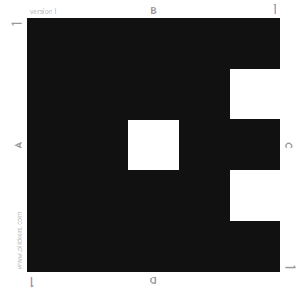

Список вопросов для теста
- Отметьте многозначное слово
- Иголка
- Маяк
- Дом
- Кошка
- То, что обозначает слово, - это его …
- Название
- Термин
- Лексическое значение
- Грамматическое значение
- Выберите слово, в сочетании с которым глагол «зажечь» получит переносное значение:
- Костёр
- Лампа
- Свеча
- Толпа
- Выберите сочетание, в котором слова используются в прямом значении
- Строить планы
- Строить мост
- Зрелый человек
- Зрелый возраст
- Наука, изучающая словарный состав русского языка:
- Фонетика
- Грамматика
- Лексикология
- Синтаксис
Приложение 2
Задание для орфографической минутки
(выполняется с помощью интерактивных листов)
https://www.liveworksheets.com/uc23578it

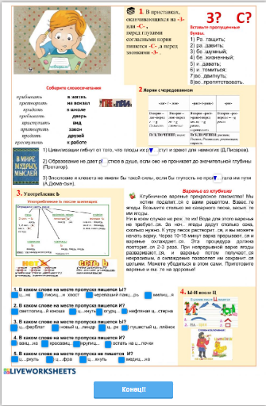

Приложение 3

Приложение 4

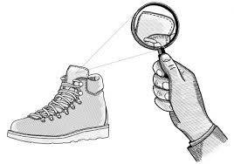

Приложение 5

Приложение 6

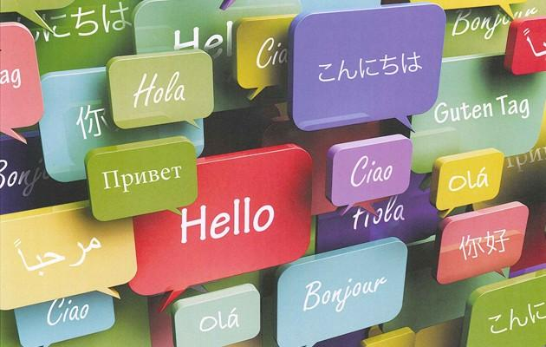

Приложение 7

Прочитайте пословицы и предложения и объясните значения слова язык:

- Не спеши языком, торопись делом.
- Незнайка торопился к Стекляшкину и забыл поправить язычок ботинка.
- Без языка и колокол нем.
Прочитайте пословицы и предложения и объясните значения слова язык:

- Не спеши языком, торопись делом.
- Незнайка торопился к Стекляшкину и забыл поправить язычок ботинка.
- Без языка и колокол нем.
Прочитайте пословицы и предложения и объясните значения слова язык:

- Не спеши языком, торопись делом.
- Незнайка торопился к Стекляшкину и забыл поправить язычок ботинка.
- Без языка и колокол нем.
Прочитайте пословицы и предложения и объясните значения слова язык:

- Не спеши языком, торопись делом.
- Незнайка торопился к Стекляшкину и забыл поправить язычок ботинка.
- Без языка и колокол нем.
Прочитайте пословицы и предложения и объясните значения слова язык:

- Не спеши языком, торопись делом.
- Незнайка торопился к Стекляшкину и забыл поправить язычок ботинка.
- Без языка и колокол нем.

Приложение 8

Приложение 9
- Мягкий _________________________
- Мягкий _________________________
- Мягкий _________________________
- Мягкий _________________________
- Мягкий _________________________
- Мягкий _________________________
- Мягкий _________________________
- Мягкий _________________________
- Мягкий _________________________
- Мягкий _________________________
- Мягкий _________________________
- Мягкий _________________________
- Мягкий _________________________
- Мягкий _________________________
- Мягкий _________________________
- Мягкий _________________________
- Мягкий _________________________
- Мягкий _________________________
- Мягкий _________________________
- Мягкий _________________________
- Мягкий _________________________
- Мягкий _________________________
- Мягкий _________________________
- Мягкий _________________________
- Мягкий _________________________
- Мягкий _________________________
- Мягкий _________________________
- Мягкий _________________________
- Мягкий _________________________
- Мягкий _________________________
- Мягкий _________________________
- Мягкий _________________________
- Мягкий _________________________
- Мягкий _________________________
- Мягкий _________________________
- Мягкий _________________________
- Мягкий _________________________
- Мягкий _________________________
- Мягкий _________________________
- Мягкий _________________________

Приложение 10.1

Тест «Однозначные и многозначные слова»
Выбрав правильный на ваш взгляд вариант ответа, заштрихуйте кружок.

1. Какие слова называют однозначными?
- те, которые имеют один корень
- те, которые имеют одно лексическое значение
- те, которые не имеют синонимы

2. Какое из слов имеет только одно лексическое значение?
- игла
- земля
- кроссворд

3. Что называет многозначное слово?
- Признаки и действия, предметы, не схожие между собой
- Признаки и действия, предметы, в чём-то схожие между собой
- Признаки и действия, предметы, полностью схожие между собой

4. В каком словаре можно узнать, является ли слово многозначным?
- этимологический
- толковый
- орфографический

5. Как в словаре обозначается многозначное слово?
- в разных словарных статьях
- в одной словарной статье, под одним номером
- в одной словарной статье, под разными номерами

6. Сколько значений у слова «игла»?
- 1
- 2
- 3

7. В каком варианте значения многозначных слов схожи по форме предмета?
- варить суп - варить обед
- гребень для волос - гребень волны
- барабанить по подоконнику - барабанить палочками

8. Каково лексическое значение слова «свежий» в словосочетании свежая газета?
- чистая
- новая
- доброкачественная

9. Каково лексическое значение слова «лента» в словосочетании лента шоссе?
- узкая полоса ткани
- то, что вьется
- полоса из любого материала

10. Какое из слов является однозначным?
- ключ
- язычок
- байдарка

Приложение 10.2

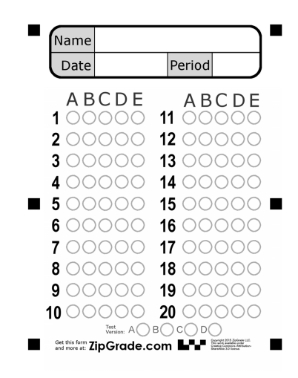
Бланк ответа ZipGrade

Приложение 11

Кленовые листочки для рефлексии

